علی‌بابا تجربه شایسته سفر را وارد بازار آفلاین می‌کند
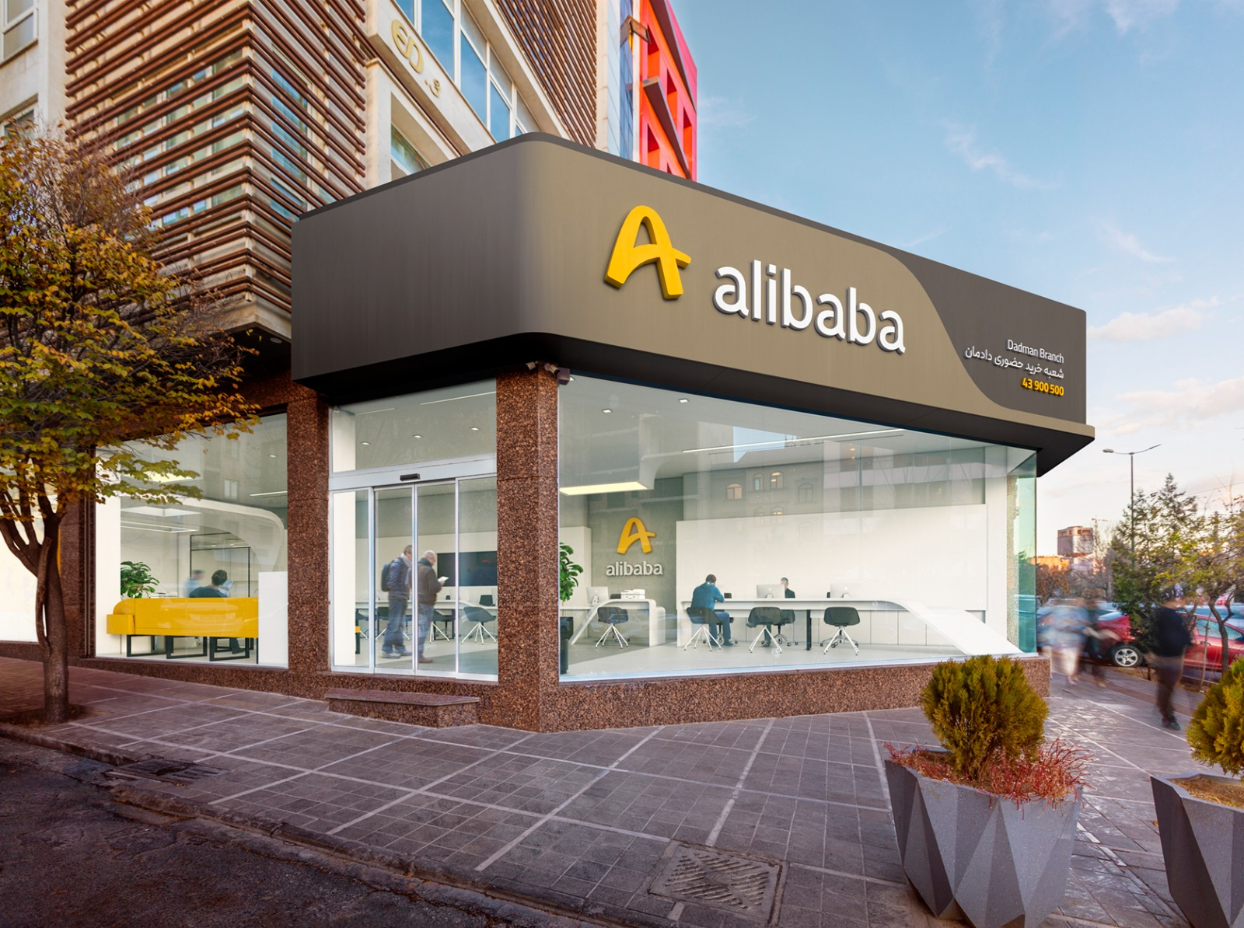

علی‌بابا در سال 1393 و با ورود به صنعت گردشگری توانست، مانند آنچه از استارتاپ‌ها می‌شناسیم، تحولاتی گسترده در این بازار به وجود آورد. سهم زیادی از بازار صنعت گردشگری به سمت بازار آنلاین رفت و به این ترتیب دغدغه‌های زیادی برای مخاطبان این صنعت برطرف شد که یکی از مهم‌ترین خروجی‌های آن، بالا رفتن کیفیت خدمات مربوط به سفر و گردشگری بوده است. تا جایی که امروز این شرکت توانسته در هر ثانیه، 1.3 خدمت گردشگری بفروشد.
اما همه چیز در تحولات بازار آنلاین خلاصه نمی‌شود. امروزه استارتاپ‌ها در همه جای دنیا تلاش می‌کنند تا عرصه نوآوری را محدود به بخش آنلاین ندانند و به نوعی آن را وارد بازار آفلاین نیز کنند. در یک نمونه بین‌المللی، آمازون با تاسیس شعب حضوری خود در بخش‌های زیادی از دنیا، توانست تجربه جدیدی که از خرید ساخته بود را به مخاطبان بازار آفلاین نیز تعمیم دهد.
حالا علی‌بابا، بعد از حدود 10 سال فعالیت در بازار آنلاین گردشگری ایران، خود را به بخش آنلاین محدود ندیده و وارد بازار آفلاین شده تا تحول را در تجربه فروش تلفنی و حضوری نیز ایجاد کند.
این شرکت مدتی پس از رونمایی از سرویس فروش تلفنی، شعبه خرید حضوری جدید خود را در غرب تهران افتتاح کرد تا تجربه شایسته سفر را برای مخاطبان بازار آفلاین نیز گسترش دهد. علی‌بابا که تا امروز رهبر بازار آنلاین در حوزه گردشگری است، حالا با افتتاح این دفتر تبدیل به یکی از بازیگران بازار آفلاین نیز شده است.
علی‌‌اکبر سلطانلو، مدیر ارشد عملیات شرکت سفرهای علی‌بابا، در مورد شعبه خرید حضوری می‌گوید «وظیفه ما ساختن تجربه‌ای منحصر به فرد از سفر برای مردم است. این تجربه از پیش از سفر شروع می‌شود. برای ما مهم بود که محدود به یک گروه از بازار نباشیم و بتوانیم این تجربه شایسته را به همه گروه‌ها تعمیم دهیم. همین مورد بود که ایده شعبه‌های حضوری را به مرحله اجرا رساند و حالا باعث افتخار ما ست که روایت سفر را برای همه انتخاب‌ها می‌سازیم. برنامه ما این است که در سال جدید تعداد بیشتری از شعب خرید حضوری را رونمایی کنیم»
این دفتر در غرب تهران و در خیابان دادمان، پذیرای مشتریان حضوری خواهد بود.

-پایان-

